江苏省仪征中学2024-2025学年度第一学期高二数学学科导学案

## 专题：直线与椭圆的位置关系

研制人：葛生芳 审核人：鲁媛媛

班级：___________ 姓名：________ 学号:___________ 授课日期：_________

【课标表述】

本单元的学习运用代数方法进一步认识圆锥曲线的性质以及它们的位置关系；运用平面解析几何方法解决简单的数学问题和实际问题，感悟平面解析几何中蕴含的数学思想.

一、学习目标

1.理解直线与椭圆的各种位置关系，能利用方程根的判别式来研究直线与椭圆的各种位置关系；

2.掌握和运用直线被椭圆所截得的弦长公式；

3.初步掌握与椭圆有关的弦长、中点、垂直等问题的一些重要解题技巧；

4.进一步树立数形结合、函数方程、等价转化、分类讨论等重要数学思想.

二、课前自学

1. 我们如何研究直线和圆的位置关系？(代数法、几何法)

2. 直线与椭圆的位置关系有_________、__________、__________. 如何判断？

注：研究直线和椭圆的位置关系，一般通过解直线方程与椭圆方程所组成的方程组 　，

对方程组解的个数进行讨论，有两组不同实数解 时，直线与椭圆相交；有两组相同的实数解 时，直线与椭圆相切；无实数解 时，直线与椭圆相离.

3. 当直线与椭圆相交时,要会利用弦长公式求直线被椭圆所截得的弦长

三、问题探究

例1. 在椭圆＋＝1上求一点*P*，使它到直线*l*：3*x*－2*y*－16＝0的距离最短，并求出最短距离．

例2. 已知点*P*(4,2)是直线*l*被椭圆＋＝1所截得的线段的中点，求直线*l*的方程．

例3. 已知椭圆 $4x^{2}+y^{2}=1$ 4及直线 $y=x+m$.

(1)当直线和椭圆有公共点时，求实数 $m$ 的取值范围；

(2)求被椭圆截得的最长弦所在的直线方程．

例4. 设椭圆*C*： $\frac{x^{2}}{2}+y^{2}=1$ 的右焦点为*F*，过*F*的直线*l*与*C*交于*A*，*B*两点，点*M*的坐标为 $(2，0)$．

$\left(1\right)$ 当*l*与*x*轴垂直时，求直线*AM*的方程；

$(2)$ 设*O*为坐标原点，证明： $∠OMA=∠OMB$．

例5. 如图，在平面直角坐标系*xOy*中，已知椭圆 $\frac{x^{2}}{2}+y^{2}=1$，直线*l： $x=−2$*. 过右焦点*F*的直线

与椭圆交于*A*，*B*两点，线段*AB*的垂直平分线分别交直线*l*和*AB*于点*P*，*C*，若*PC*=2*AB*，求直线*AB*的方程.

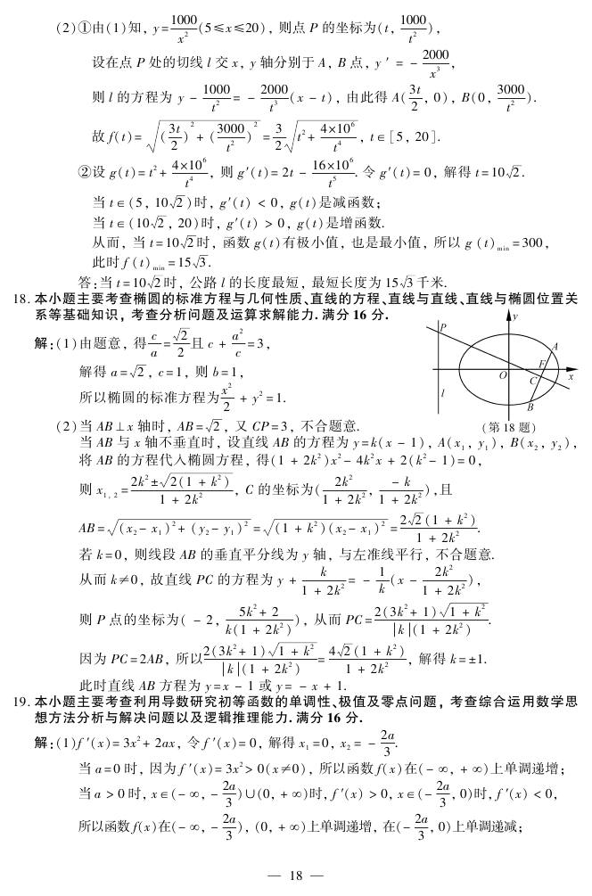

四、小结